App: Llibre de Ressonancia

Servidor: Node (javascript)

Base de dades: MySQL

Dins de la carpeta /models hi ha el fitxer crearBddRMN on, de forma automatica, es crea la bdd amb les taules corresponents:

create database RMN;

show databases;

use RMN;

create table activitat (
codiAct int primary key auto_increment,
data date,
procedencia varchar(20),
pacient varchar(50),
proces varchar(15),
prova varchar(50),
rmn varchar(10),
contrast varchar(2),
realitzador varchar(30),
registre timestamp
);

create table tecnics (
codiTec mediumint primary key,
nom varchar(30)
);

create table proves (
codiProva mediumint primary key auto_increment,
prova varchar(30)
);

show tables;

Notes:

En el programa no s'estableix cap relació entre taules.

Taula «activitat»: els camps «realitzador» i «prova» registren el nom del tecnic i el nom de la prova respectivament (no el seu codi).

Taula «tecnics»: el codi del tecnic es fa servir per eliminar registres de la taula.

Taula «proves»: el codi de la prova es fa servir per eliminar registres de la taula.

Framework: Express js (model – vista - controlador)

Les peticions (request) dels clients i les respostes (response) del servidor segueixen el següent esquema:

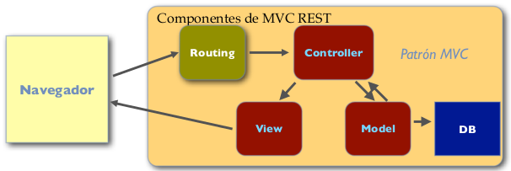

Al frame Express js hi ha el modul «express-partials» que permet que en un fitxer (/views/layout.ejs) es pugui definir parts del html comunes a totes les pagines de l'app. En aquesta app, les parts comunes serien la capçalera amb les opcions de menú.

A la resta de fitxers .ejs (views) només es defineix el contingut propi de cada pagina.

Nota: la capçalera i menú de layout.ejs es fan visibles o no en funcio de si s'ha creada la sessio de l'usuari.
No seràn visibles a la pantalla login.ejs
Si seran visibles a la resta de pantalles.

<% if (session.user){ %>
<header id="header" class="">
<h2>Asepeyo - Hospital de Sant Cugat <br>Llibre de Ressonància</h2>
<ul id="menu-bar">
<!-- <li><a href="/" title="">Inici</a></li> -->
<li><a href="/activitatRMN" title="">Llibre</a></li>
<li><a href="/resultats" title="">Resultats</a></li>
<li><a href="/logout" title="usuari: <%= session.user.username %>">[Tancar sessio]</a></li>
</ul>
</header>
<% } %>

Pantalla «login»

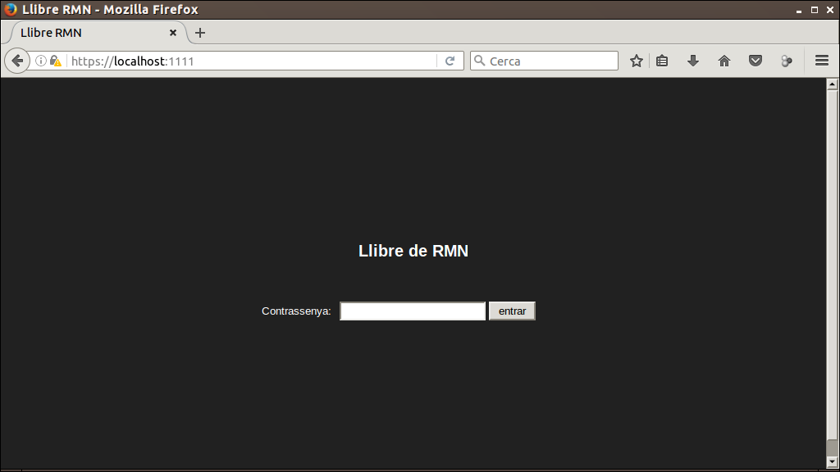
Navegador (view): /views/login.ejs

El formulari envia la dada del password (pass) a la ruta method="POST" action="/login"

Routing: /routes/index.js

S'executa la linea:
router.post("/login", sessionController.create);

Controller: /controllers/session_controller.js

S'executa la funcio «create»
var usuari = "radiologia";
var password= req.body.pass; //recull el pass(word) del formulari

var userController = require('./user_controller');
userController.autenticar(usuari, password, function(error, user)

View:

Si l'autenticacio no es correcte, mostra pagina «login» amb error («password erroni»): /views/login.ejs

Si l'autenticacio es correcte, mostra la pagina «activitatRMN» despres de crear la sessio de l'usuari: /view/rmn/activitatRMN.ejs

Pantalla «llibre»
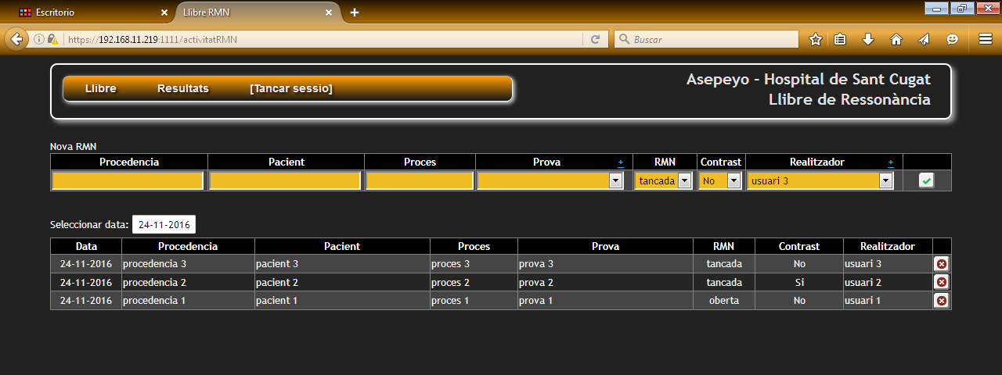

Navegador (view): /views/activitatRMN.ejs

En aquesta pantalla es poden realitzar 4 accions:
- registrar noves activitats (noves resonancies fetes)
- mostrar registres segons la data informada
- accedir a la pantalla de «Proves»
- accedir a la pantalla de «Tecnics»

Registre de noves activitats

Enviament de les dades del formulari d'intrducció de nova actiitat (/public/javascript/activitatRMN.js):

$.ajax({
url: "/activitatRMN/novaActivitat",
type: "POST",
dataType: "json",
contentType: "application/json; charset=utf-8",
//data: JSON.stringify({ "objectData": formData}),
data: JSON.stringify({
data: $("#seleccioData").val(),
procedencia: $("#procedencia").val(),
pacient: $("#pacient").val(),
proces: $("#proces").val(),
prova: $("#prova").val(),
rmn: $("#rmn").val(),
contrast: $("#contrast").val(),
realitzador: $("#realitzador").val()
}),
success: function (dades) {

if (dades.Error == null){
$('#taula_registresRMN tbody').empty();

omplirRegistresTaula(dades.registres);

var colorFonsNouRegistre = $('#' + dades.idNouRegistre +' td:first-child').css("background-color");
$('#taula_registresRMN tbody > #' + dades.idNouRegistre +' td').fadeIn().css("background-color", "#00a126"); // color verd
$('#taula_registresRMN tbody > #' + dades.idNouRegistre +' td').animate({"background-color": colorFonsNouRegistre}, 2000); // color gris-negre

// posem els INPUTS a zero
$("#procedencia").val("");
$("#pacient").val("");
$("#proces").val("");
$("#prova").val("");
//$("#rmn").val("");
$("#contrast").val("No");
//$("#realitzador").val("");

}else{
var missatge ="";
for (var i=0; i< dades.Error.length; i++){
missatge += dades.Error[i].message + "\n";
}
alert(missatge);
}
},
error: function(Error){
alert("error: " + Error.description);
}
});

Routing: /routes/index.js

S'executa la linea:
router.post('/activitatRMN/novaActivitat', rmnControllerActivitat.afegirActivitatRMN_2);

Controller: /controllers/activitatRMN_controller.js

S'executa la funcio «afegirActivitatRMN_2»
var oDadesActivitat = models.TblActivitat.build({
//codiAct: oDadesFormulari.codiAct,
data: req.body.data,
procedencia:req.body.procedencia,
pacient: req.body.pacient,
proces: req.body.proces,
prova: req.body.prova,
rmn: req.body.rmn,
contrast: req.body.contrast,
realitzador:req.body.realitzador
});

oDadesActivitat.validate().then(function(err){
console.log("************ VALIDACIO **************");

var dataAAAAMMDD = req.body.data.replace( /(\d{2})-(\d{2})-(\d{4})/, "$3-$2-$1");
var dataDDMMAAAA = req.body.data;
oDadesActivitat.data = dataAAAAMMDD;

if(err){

res.send({registres: null, Error: err.errors});

}else{
oDadesActivitat.save({fields: ["data", "procedencia", "pacient", "proces", "prova", "rmn", "contrast", "realitzador"]}).then(function(nouRegistre){

console.log("***** DADES GUARDADES ********");
models.TblActivitat.findAll(
{
attributes:
[
'codiAct', 'procedencia', 'pacient', 'proces', 'prova', 'rmn', 'contrast', 'realitzador',
[Sequelize.fn('date_format', Sequelize.col('data'), '%d-%m-%Y'), 'data']
],
//include: models.TblTecnics,
where: {"data": dataAAAAMMDD },
order: "registre DESC"
}).then(function(tblActTec){

res.send({registres: tblActTec, idNouRegistre: nouRegistre.codiAct, Error: null});
});

});
}
});

